Приветствие. Hello boys and girls. How are you felling today? I'm very glad to see you ! the topic of our lesson: Конструкция «My favourite color is..»

*Учитель:* Sit down please. *(стук в дверь)* Yes, come in.

*Clown:* Hello pupils. I've brought you a box with a surprise.

*Учитель:* Дети, клоун вам принес коробку с сюрпризом. Но отдаст он вам его, если вы прочитаете стихотворение о клоуне. Children, you know a poem about a clown? Stand up and read a poem.

Clown: Oh, thank you. Good bye.

*Учитель:* Thank you, sit down please. Today we'll talk about colours, and play a game of "Colorful World." Сегодня мы будем говорить о цветах, и сыграем в игру «Цветной мир». В этом нам помогут наши гости.

We have a box, but it is closed. We need a key to open it. Нам нужен ключ, чтобы открыть коробку. Ключи находятся у наших гостей. Чтобы получить ключи нам нужно выполнить все задания по пройденной теме «My favourite colour». А чтобы выполнить задания, мы должны работать дружно и все вместе; должны вспомнить все названия цветов; переводить с английского языка на русский язык; спеть песню на английском языке; сыграть с нашими гостями, и только тогда мы сможем узнать, какой же сюрприз для нас приготовил наш клоун.

Is everybody ready to start? Вы готовы?

*Ученики:* Yes, we are ready.

*Учитель:* Now let’s get down to some work. Listen to the first task please, Rita Nikolaevna.

*Гость 1:* Здравствуйте ребята!

Скучно жить мне без цветов.

Ну, покрасьте же меня,

Чтоб красивым стал и я.

А за это вам ребята

Подарю я ключик.

*(Всем раздаются картинки повара. Работают парами.) (Приложение 1)*

Учитель: You should paint the cook. Work in pairs.

Let’s check the first task. Давайте проверим первое задание.

*(Учащиеся читают цвета и переводят на английский язык. Затем сравнивают с оригиналом.)*

*Учитель:* Georgy, please give me the key. Oh, we need the following key. Our next task, please, Irina Urievna.

*Гость 2.* Ключ ребята, у меня,

Не отдам его я вам.

Поиграйте вы со мной

И получите вы ключ.

*Учитель:* Oh, I like to play, and you? *(Приложение 2)*

Are you ready to answer the first question?

Give me the full answer. Дай полный ответ.

What is the answer to this?

Учитель: Let's open the box. Oh, we need the following key. Our next task, please, Larisa Efimovna.

*Гость 3.* Ой, ребята помогите.

Мне найти моих цветов.

А за это вам ребята

Подарю я ключик.

*(Учитель детям раздает карточки с таблицами букв, дети должны найти названия цветов). (Приложение 3)*

*Учитель:* You are ready to help? Вы готовы помочь? Well, find the name of the colours. That’s good.

Our next task, please, Praskovya Innokentievna.

*Гость 4.* Ой, не спится доченьке моей.

Песен я не знаю никаких.

Спойте, милые ребятки,

Не в долгу останусь я.

Попросите, что хотите,

Только помогите.

*Учитель:* Pupils, come here and sing the song "I like butterflies". *(Ученики поют песню «Мне нравятся бабочки»).*Thank you, sit down please.

Oh, we need the fifth key, please, Rosalya Semenovna.

*Гость 5.* Вот беда, какая,

Разлетелись все странички,

Не могу собрать я их.

Вы ребята помогите,

Все странички соберите*. (Приложение 4)*

*Учитель:* Please, take a look at these drawings. You should listen to me and correctly rearrange the picture. Вы должны послушать меня и правильно переставить картинки. *(На доске прикреплены 5 картинок, ученики, послушав текст, должны правильно переставить картинки).*

Text: « Colorful family». *(Разноцветная семья)*

*1 рис.*

A long time ago lived a family. This family has been colored. Father is brown, mother is red, daughter Suzy is pink and their dog is green.

*2 рис.*

Suzy likes animals. She likes to draw cats. She has a black pencil.

*3 рис.*

Green dog likes to run and play with the ball. His name was Grееnch.

*4 рис.*

Father is a teacher. He likes read books and watch TV.

*5 рис.*

Mother is a doctor. She likes cook and dance.

*Учитель:* Very good! This is the last box. Это коробка последняя. Let's open the box. Oh, what are these?

*Ученики:* Chupa Chups.

*Учитель:* Ребята, мы повторили и закрепили тему «My favourite colour». Гости приготовили 5 заданий и все вы с заданиями справились. Работали быстро и дружно. Цель наша была посмотреть на сюрприз. Мы увидели сюрприз нашего клоуна, и это говорит о том, что мы выполнили все задания, а значит, хорошо усвоили эту тему. За сегодняшний урок я всем ставлю 5. Well done! That will do for today. Thank you. Good bye, boys and girls.

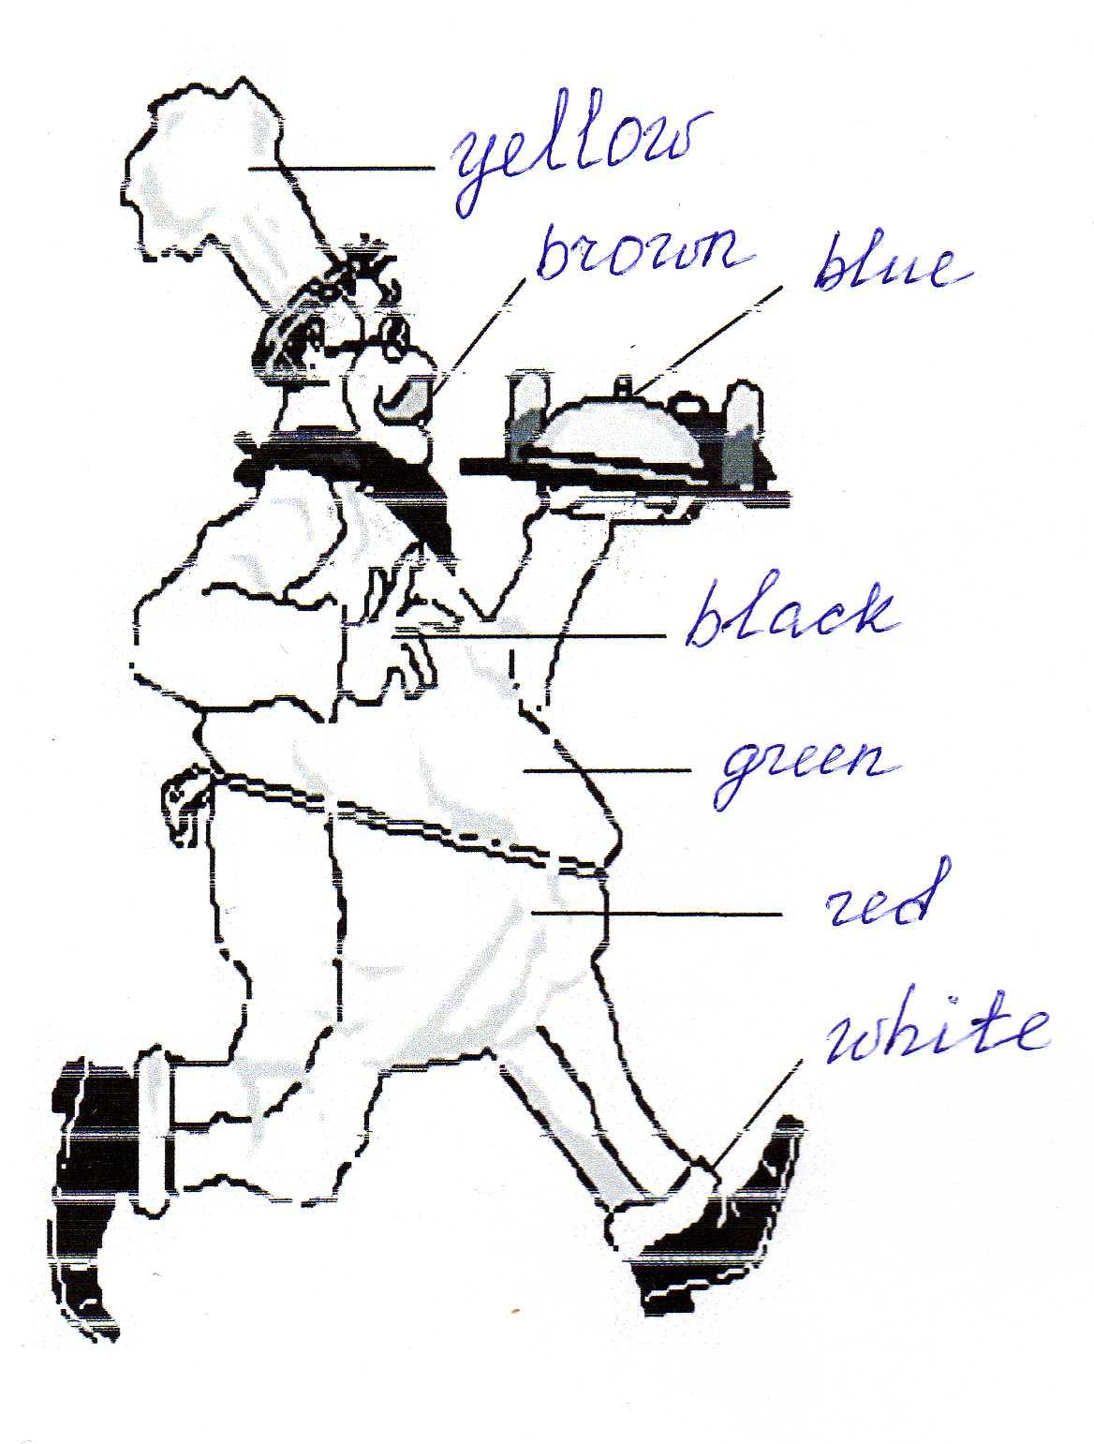

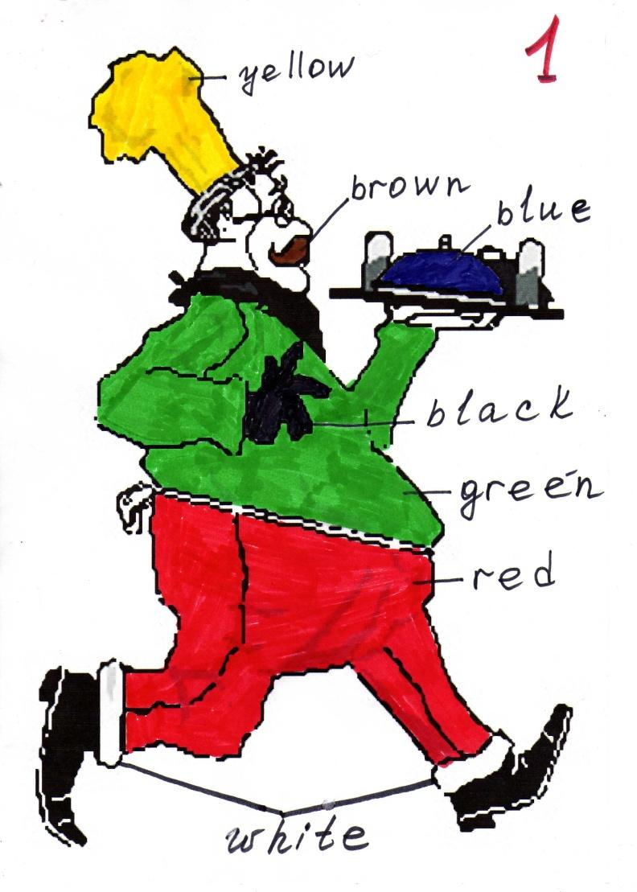

ПРИЛОЖЕНИЕ 2.

https://fsd.multiurok.ru/html/2017/02/25/s_58b1a61625aba/572561_5.pnghttps://fsd.multiurok.ru/html/2017/02/25/s_58b1a61625aba/572561_5.pnghttps://fsd.multiurok.ru/html/2017/02/25/s_58b1a61625aba/572561_5.pnghttps://fsd.multiurok.ru/html/2017/02/25/s_58b1a61625aba/572561_5.pnghttps://fsd.multiurok.ru/html/2017/02/25/s_58b1a61625aba/572561_5.pnghttps://fsd.multiurok.ru/html/2017/02/25/s_58b1a61625aba/572561_5.pnghttps://fsd.multiurok.ru/html/2017/02/25/s_58b1a61625aba/572561_11.pnghttps://fsd.multiurok.ru/html/2017/02/25/s_58b1a61625aba/572561_5.png

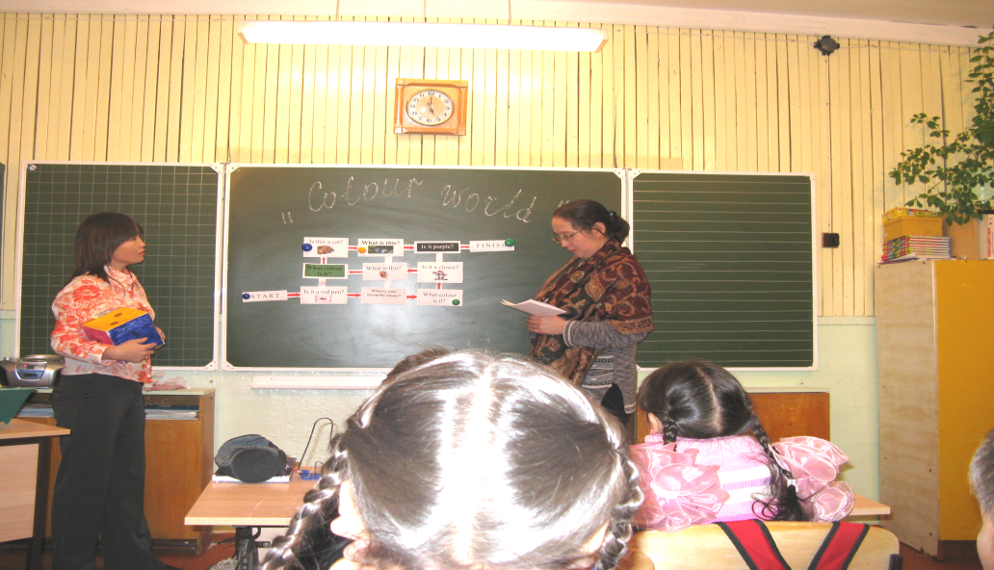

ПРИЛОЖЕНИЕ 3.

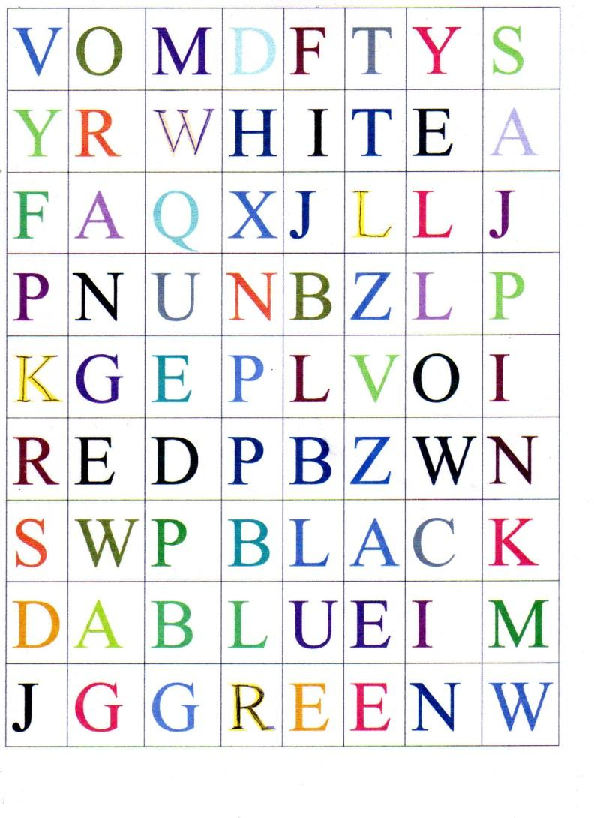

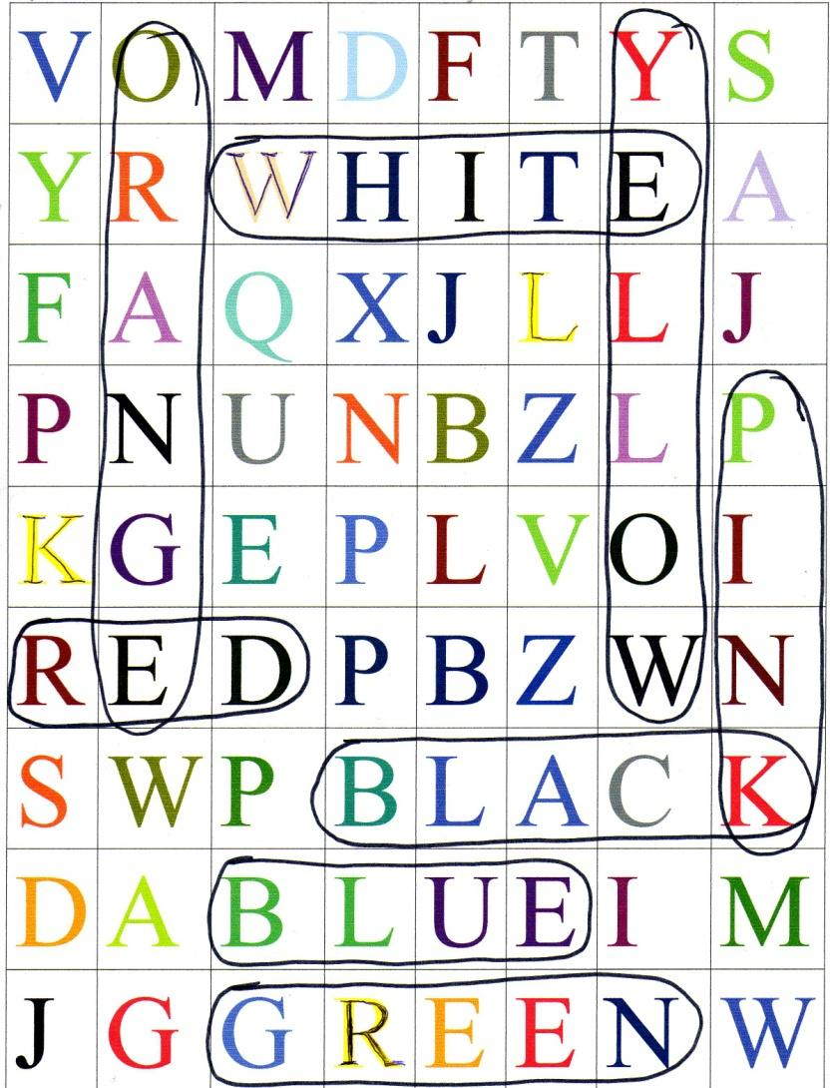

ПРИЛОЖЕНИЕ 4.

